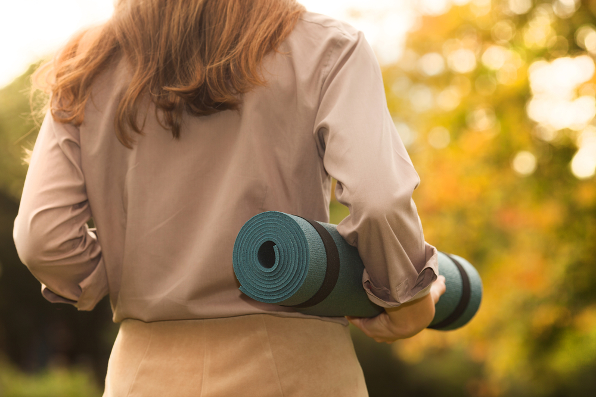
WIE IS BRENDA PARK?

DE LIMBURGER COURANT
  - 22 juli
Tilburg – Brenda Park’s ster is rijzende.  Zij had haar naam al gevestigd als inter-nationaal opererende lifestyle coach en auteur van lifestyle boeken, maar het oplossen van de spraakmakende moord deze zomer op de Veluwe, zet haar nu ook op de kaart als amateurdetective. Tijd voor een interview.  DLC: ‘Brenda, wat is het geheim van je populaire wellnessreizen?’  BP: ‘Mijn retreats, zoals ik de reizen noem, combineren natuur, gezonde voeding en beweging met lol maken en luxe resorts. Dit zijn ingrediënten die veel vrouwen aanspreken.’  DLC: ‘Hoe lang begeleid je deze reizen al?’  BP: ‘Bijna tien jaar.’  DDC: ‘Wat vind je thuisfront ervan dat je zo vaak van huis bent?’  BP: ‘Mijn zoon en dochter zijn begin twintig en inmiddels de deur uit. Mijn hond Karlsson heeft een lieve oppas.’  DLC: ‘Je bent enige jaren geleden hertrouwd. Gaat je partner vaak mee op reis?’  BP: ‘Helaas is die relatie recentelijk stuk gelopen en ben ik op mijn achtenveertigste weer single.’ |  | Je kunt Brenda uittekenen in haar designerjurkjes  Brenda schrijft haar boeken en blogs overal ter wereld

DLC: ‘Wat spijtig. Wat is er gebeurd?’  BP: ‘Daar praat ik liever niet over. Het is nog te pijnlijk.’  DLC: ‘Goed. Je hebt deze zomer een bizarre moord opgelost terwijl je op vakantie was op de Veluwe. Hoe ging dat in zijn werk?’  BP: ‘Ja, samen met mijn vriendin. Ik wilde vroeger altijd al detective worden en verslond boeken als De vijf detectives en De Grote zeven. Nu kon ik mijn speurneus-hobby in praktijk brengen!’  DLC: ‘Je bedoelt dat deze misdaad naar meer smaakt?’  BP (lacht): ‘Eigenlijk wel! Ik mag er verder niet te veel over zeggen om de rechtsgang niet te belemmeren.’  DLC: ‘Iets anders dan: je bent met je boeken, video’s en je verschijning een voorbeeld voor veel vrouwen. Ben je je bewust van die invloed?’  BP: ‘Het hoort erbij en ik ben er ook wel trots op. Het is mijn lust en leven om vrouwen meer kracht te geven – te empoweren. Die kracht zit vanbinnen. En die kun je versterken door vanbuiten er ook sterk en zelfverzekerd uit te zien.’  DLC: ‘Wil je een paar geheimen over je uiterlijk met de lezer delen?’  BP: ‘Ja, hoor! Mijn asblonde haarkleur verf ik zelf met 9.1. Ik draag graag jurken en vesten van Nederlandse merken om mijn stevige Hollandse billen wat te bedekken en die kledingstukken koop ik altijd in de winkel, nooit online, want ik ben dol op een dagje shoppen. Mijn sieraden zijn erfstukken of cadeaus en make-up les krijg ik van mijn dochter die zegt: less is more.’  DLC: ‘Tot slot: je laatste boek heet Godin van je leven en is weer een succes. Ben je alweer met een vervolg bezig?’  BP: ‘Jazeker! Godin van je leven is hier te lezen. Mijn nieuwste boek Gelijk & Gelukkig is net af en een volgend boek is in de maak, maar eerst ga ik lekker tijd doorbrengen met mijn hond Karlsson. Mijn huis is overal, maar thuis is waar mijn hond is!’ DOOR: ROBIN VAN EEKEN |  | 